**Министерство науки и высшего образования Российской Федерации**

федеральное государственное автономное образовательное учреждение высшего образования

**«НАЦИОНАЛЬНЫЙ ИССЛЕДОВАТЕЛЬСКИЙ УНИВЕРСИТЕТ ИТМО»**

**Отчет**

по лабораторной работе «Расчет индивидуального меню**»**

по дисциплине «**Культура безопасности жизнедеятельности**»

Автор: Охрименко А.Д.

Факультет: СУиР

Группа: R3135

Преподаватель: Орлова О. Ю.



Санкт-Петербург, 2023

**Цель работы:** подобрать оптимальное меню, обеспечивающее суточную потребность организма в калориях, с учетом его индивидуальных особенностей.

**Задачи работы:**

* рассчитать индекс массы вашего тела;
* рассчитать суточную потребность в калориях;
* подобрать оптимальное меню на 3 дня.

**Задание 1. Расчет индекса массы тела**

1. Рассчитать индекс массы вашего тела по формуле:  
   **ИМТ = масса тела (кг) : рост (м)2**

|  |
| --- |
| 19,9 |

1. В соответствии с полученными расчетами определить по Таблице 1 соответствие между массой и ростом.

Таблица 1

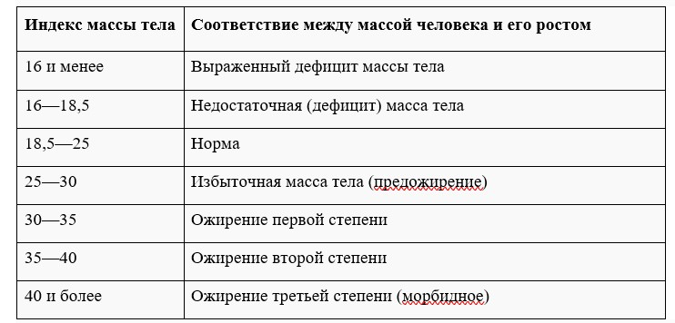

|  |
| --- |
| Норма |

1. Тот же самый расчет индекса массы тела сделайте с помощью трех любых приложений для смартфона/сайтов и запишите полученные результаты.

|  |  |
| --- | --- |
| **Название приложения/сайта** | **Результат** |
| calcus.ru | 19,9 |
| Nivea.ru | 19,9 |
| El-klinica.ru | 19.92 |

**Задание 2. Расчет суточной потребности в калориях**

1. Рассчитайте суточную потребность в калориях для себя или для не менее 2-х близких людей: членов семьи, друзей. В расчёте используйте нижеприведенные формулы с учетом пола и возраста человека:

* для женщин
  + 18–30 лет: (0,062 × М (кг) + 2,036) × 240 × КФА;
  + 31–60 лет: (0,034 × М (кг) + 3,538) × 240 × КФА;
  + старше 60 лет: (0,038 × М (кг) + 2,755) × 240 × КФА;
* для мужчин
  + 18–30 лет: (0,063 × М (кг) + 2,896) × 240 × КФА;
  + 31–60 лет: (0,0484 × М (кг) + 3,653) × 240 × КФА;
  + старше 60 лет: (0,0491 × М (кг) + 2,459) × 240 × КФА.

КФА (коэффициент физической активности) учитывается по следующей шкале:

* 1 – низкая физическая активность;
* 1,3 – средняя физическая активность;
* 1,5 – высокая физическая активность.

|  |  |
| --- | --- |
| Моя суточная потребность | 1815,216 |
| Суточная потребность папы | 2498,808 |
| Суточная потребность мамы | 2069,28 |

1. Тот же самый расчёт суточной потребности в калориях сделайте с помощью трех любых приложений для смартфона/сайтов и запишите полученные результаты. В данном задании используйте расчёт только для себя.

|  |  |
| --- | --- |
| **Название приложения/сайта** | **Результат** |
| Моя суточная потребность calc.ru | 1749 |
| Суточная потребность папы  nfacademy.ru | 2515 |
| Суточная потребность мамы food.ru | 2350 |

**Задание 3. Подбор меню, обеспечивающего суточную потребность организма в калориях, с учетом ваших индивидуальных особенностей**

1. Подобрать меню на 3 дня, обеспечивающее суточную потребность организма в калориях, с учетом его индивидуальных особенностей. Для этого можно использовать различные справочники по калорийности и химическому составу продуктов, приложения для смартфонов и сайты. Результаты подбора меню необходимо оформить в виде нижеприведенной таблицы.

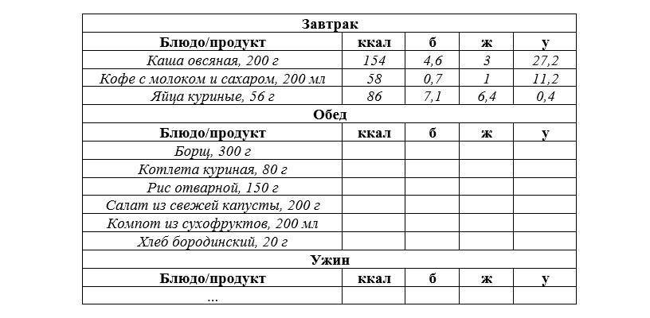

***Таблица для заполнения подобранного меню на 3 дня:***

***День №1***

|  |  |  |  |  |
| --- | --- | --- | --- | --- |
| **Завтрак** | | | | |
| **Блюдо/продукт** | **ккал** | **б** | **ж** | **у** |
| Омлет из 2 яиц с овощами | *180* | *14* | *10* | *8* |
| 150 г нежирного йогурта | *50* | *5* | *0* | *9* |
| **Обед** | | | | |
| **Блюдо/продукт** | **ккал** | **б** | **ж** | **у** |
| Куриная грудка (150 г) | 165 | 35 | 3 | 0 |
| Салат из свежих овощей с оливковым маслом | 80 | 1 | 7 | 4 |
| Яблоко | 80 | 0,5 | 0,5 | 20 |
| **Ужин** | | | | |
| **Блюдо/продукт** | **ккал** | **б** | **ж** | **у** |
| Лосось (150 г) | 240 | 28 | 12 | 0 |
| Картофельное пюре (150 г) | 150 | 2 | 3 | 30 |
| гарнир из брокколи (100 г) | 20 | 2 | 0 | 4 |
| **Общее количество за день** | **965** | **87,5** | **35,5** | **75** |

***День №2***

|  |  |  |  |  |
| --- | --- | --- | --- | --- |
| **Завтрак** | | | | |
| **Блюдо/продукт** | **ккал** | **б** | **ж** | **у** |
| Гречка (150 г) | 200 | 6 | 1 | 33 |
| Творог с ягодами (100 г) | 120 | 10 | 3 | 8 |
| **Обед** | | | | |
| **Блюдо/продукт** | **ккал** | **б** | **ж** | **у** |
| Говядина (150 г) | 180 | 30 | 6 | 0 |
| Картофель (150 г) | 130 | 2 | 0 | 3 |
| Свежий салат с огурцами и помидорами | 25 | 1 | 0 | 25 |
| **Ужин** | | | | |
| **Блюдо/продукт** | **ккал** | **б** | **ж** | **у** |
| Картофельное пюре (150 г) | 150 | 2 | 3 | 30 |
| Цыпленок (150 г) | 150 | 30 | 3 | 0 |
| Банан | 120 | 2 | 1 | 27 |
| **Общее количество за день** | **1075** | **83** | **17** | **126** |

***День №3***

|  |  |  |  |  |
| --- | --- | --- | --- | --- |
| **Завтрак** | | | | |
| **Блюдо/продукт** | **ккал** | **б** | **ж** | **у** |
| Омлет из 2 яиц с сыром | 180 | 14 | 10 | 4 |
| 2 куска тоста | 140 | 3 | 2 | 24 |
| Нежирный йогурт (150 г) | 50 | 5 | 0 | 9 |
| **Обед** | | | | |
| **Блюдо/продукт** | **ккал** | **б** | **ж** | **у** |
| Тунец (150 г) | 165 | 30 | 2 | 0 |
| Салат с оливковым маслом | 150 | 4 | 2 | 18 |
| Апельсин | 80 | 1 | 0 | 21 |
| **Ужин** | | | | |
| **Блюдо/продукт** | **ккал** | **б** | **ж** | **у** |
| Куриной грудки (150 г) | 165 | 35 | 3 | 0 |
| Картофельное пюре (150 г) | 150 | 2 | 3 | 30 |
| Брокколи (100 г) | 20 | 2 | 0 | 4 |
| **Общее количество за день** | **1100** | **96** | **22** | **110** |

**Задание 4. Вывод**

Укажите вывод к каждому выполненному заданию и ответьте на следующие вопросы:

1. Результаты собственных расчетов ИМТ не отличаются от результатов, полученных на интернет сайтах. Однако суточная потребность в калориях на сайте меньше на 100ккал, чем собственный расчет.

2. Нет. Текущий рацион не отличается от подобранного, я стараюсь сохранять баланс тела и правильно питаться.

3. У меня умеренная физическая активность и я понимаю, что мне нужно потреблять больше килокалорий в течение дня. Постараюсь увеличивать дневные порции и тщательнее следить за потребляемыми продуктами.